**GOBIERNO DEL ESTADO DE DURANGO**

**SECRETARÍA DE EDUCACIÓN**

**DIRECCIÓN DE EDUCACIÓN BÁSICA "B"**

**DEPARTAMENTO DE EDUCACIÓN PRIMARIA**

**ESCUELA " NELLY CAMPOBELLO" GRADO Y GRUPO: _TURNO MATUTINO**

**CLAVE: 10EPR0460N ZONA ESCOLAR: 24 SECTOR: 01**

**LOCALIDAD: __DURANGO MUNICIPIO: ___DURANGO___**

**CICLO ESCOLAR 2022-2023**

**PLAN DE INTERVENCION**

|  |  |  |
| --- | --- | --- |
| **Área de conocimiento** | **Unidad de análisis con menor porcentaje de aciertos.** | **Aprendizajes esperados /Contenidos con menor porcentaje de aciertos.** |
| **Lectura** | Interpretar información y realizar inferencias | 1.-Integrar imagen texto en la construcción del contenido. (noviembre)  2.- Interpretación de los recursos gráficos y textuales. (diciembre)  3.- Integra información de diversas fuentes para la elaboración de un texto. (enero) |
| **Matemáticas** | Manejo de la información | 1.- Interpretación de datos (febrero)  2.-Organización de los datos en categorías y frecuencias absolutas (marzo)  3.- Resuelve problemas que implican identificar la regularidad de sucesiones con progresión aritmética o geométrica. (abril- mayo) |

SECRETARIA DE EDUCACIÓN

DIRECCIÓN DE EDUCACIÓN BÁSICA “B”

DEPARTAMENTO DE EDUCACIÓN PRIMARIA

Escuela Primaria **“Profra. Nellie Campobello”**

C.C.T. 10EPR0460N

ZONA Nª 24 SECTOR EDUCATIVO Nº01

Victoria de Durango, Durango

Ciclo escolar 2022-2023

PLAN DE INTERVENCIÓN.

PLAN DE INTERVENCIÓN.

16 de noviembre de 2022

|  |  |  |
| --- | --- | --- |
| Área de conocimiento | Unidad de análisis con menor porcentaje. | Aprendizaje esperado/ contenido con menor porcentaje de aciertos |
| Lectura | Interpretar información y realizar inferencias | Integrar imagen texto en la construcción del contenido. |
| Actividades | | |
| Inicio:  Se socializarán en grupo las siguientes preguntas: Cuando realizamos una lectura ¿en qué aspectos debemos fijarnos?, ¿qué consejo de darías a un compañero cuando no entiende la información de una lectura?, ¿de qué manera pueden ayudar las imágenes de un texto para obtener información?  Se compartirán opiniones y se compartirá la siguiente información: | | |
| Desarrollo:  De manera individual los alumnos realizarán la lectura del texto “el vagabundo” de su libro de lecturas. En él tendrán que reconocer a una pintura de un traje de vagabundo como protagonista de una historia y no al vagabundo en sí. | | |
| Cierre:  Los alumnos comentarán qué fue lo que les pareció más difícil de comprender en el texto. | | |
| Evaluación:  El alumno reconoce a la imagen como parte del contenido del texto. | | |

ANEXO 1

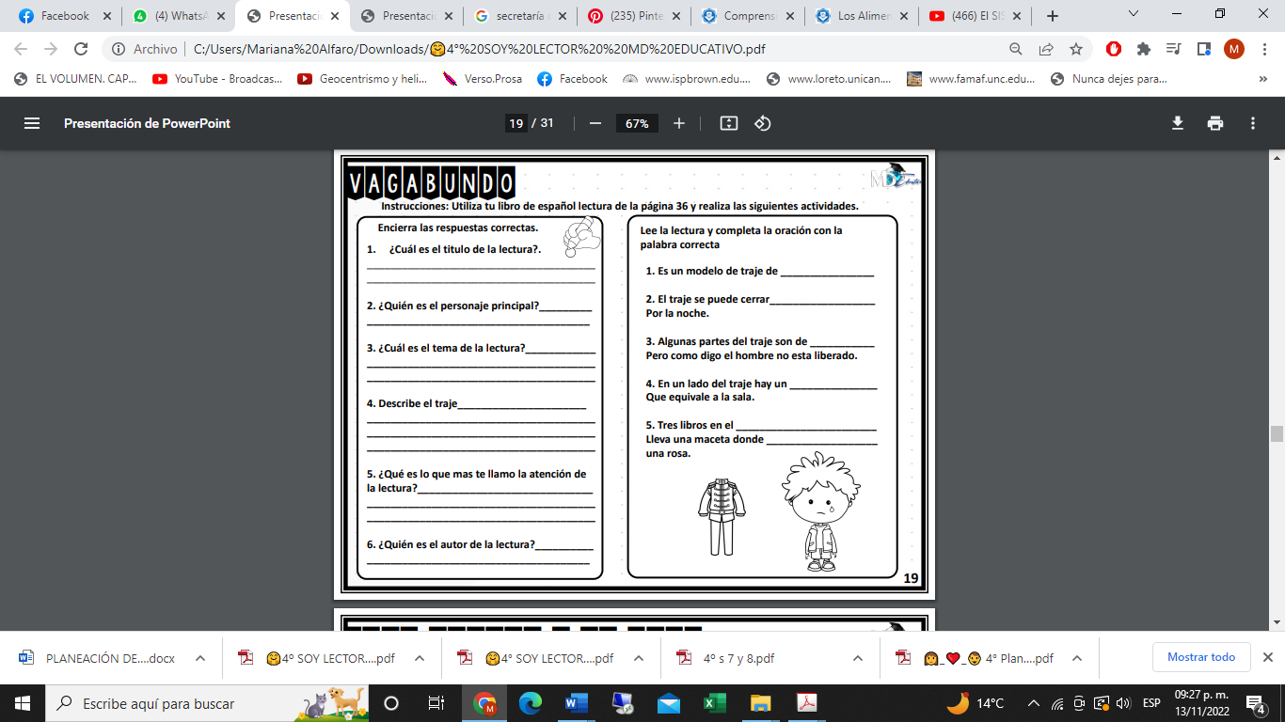

SECRETARIA DE EDUCACIÓN

DIRECCIÓN DE EDUCACIÓN BÁSICA “B”

DEPARTAMENTO DE EDUCACIÓN PRIMARIA

Escuela Primaria **“Profra. Nellie Campobello”**

C.C.T. 10EPR0460N

ZONA Nª 24 SECTOR EDUCATIVO Nº01

Victoria de Durango, Durango

Ciclo escolar 2022-2023

PLAN DE INTERVENCIÓN.

24 de noviembre de 2022

|  |  |  |
| --- | --- | --- |
| Área de conocimiento | Unidad de análisis con menor porcentaje. | Aprendizaje esperado/ contenido con menor porcentaje de aciertos |
| Lectura | Interpretar información y realizar inferencias | Integrar imagen texto en la construcción del contenido. |
| Actividades | | |
| Inicio:  Se socializarán en grupo las siguientes preguntas: Cuando realizamos una lectura ¿en qué aspectos debemos fijarnos?, ¿qué consejo de darías a un compañero cuando no entiende la información de una lectura?  Se compartirán opiniones y se compartirá la siguiente información:  Cuando una lectura resulte complicada de entender puedes hacer lo siguiente: Leer las veces que sean necesarias.  Subraya la idea principal de o que te están preguntando. | | |
| Desarrollo:  Se le entregará a cada alumno el anexo 2 en el cual leerán el texto informativo de los elefantes, con la información presentada contestarán las preguntas. Realizarán el ejercicio en la libreta blanca.  Dando seguimiento a las actividades propuestas en el plan de intervención donde se proponen actividades de inferencia. | | |
| Cierre:  Los alumnos comentarán la lectura y sus respuestas. | | |
| Evaluación:  El alumno encuentra información específica contenida en imágenes de un texto informativo | | |

ANEXO 2.



SECRETARIA DE EDUCACIÓN

DIRECCIÓN DE EDUCACIÓN BÁSICA “B”

DEPARTAMENTO DE EDUCACIÓN PRIMARIA

Escuela Primaria **“Profra. Nellie Campobello”**

C.C.T. 10EPR0460N

ZONA Nª 24 SECTOR EDUCATIVO Nº01

Victoria de Durango, Durango

Ciclo escolar 2022-2023

PLAN DE INTERVENCIÓN

Jueves 1 de diciembre de 2022

|  |  |  |
| --- | --- | --- |
| Área de conocimiento | Unidad de análisis con menor porcentaje. | Aprendizaje esperado/ contenido con menor porcentaje de aciertos |
| Lectura | Interpretar información y realizar inferencias | Integrar imagen texto en la construcción del contenido. |
| Actividades | | |
| Inicio:  Se socializarán en grupo la siguiente información y se les pedirá que lo escriban en la libreta blanca.  . | | |
| Desarrollo:  Se les entregará a cada alumno la hoja de trabajo en la cual realizarán la lectura del texto informativo y contestarán diferentes preguntas en las que trabajarán la inferencia y la búsqueda de información en elementos gráficos. | | |
| Cierre:  Los alumnos llevarán a revisión su ejercicio. De manera grupal socializarán sus respuestas. | | |
| Evaluación:  El alumno encuentra información específica en imágenes contenidas en un texto informativo | | |

ANEXO 3

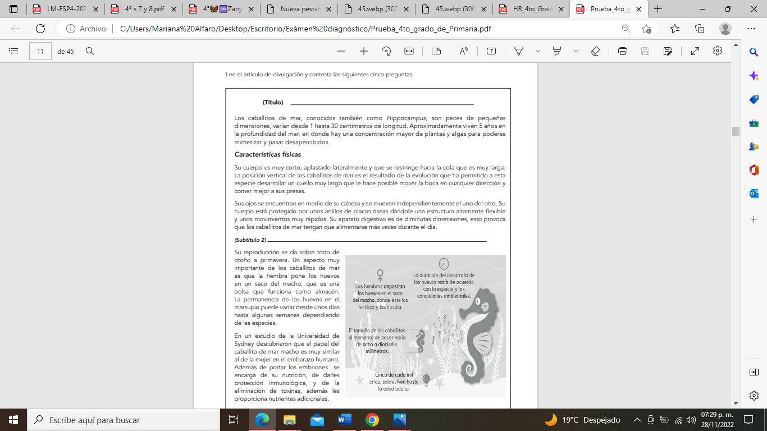

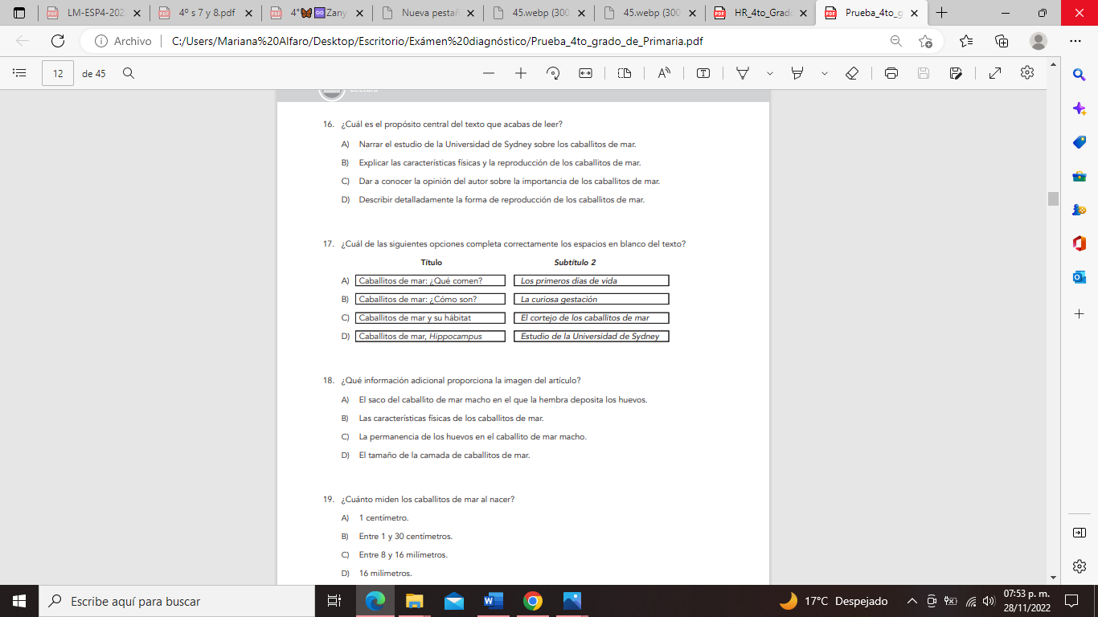

SECRETARIA DE EDUCACIÓN

DIRECCIÓN DE EDUCACIÓN BÁSICA “B”

DEPARTAMENTO DE EDUCACIÓN PRIMARIA

Escuela Primaria **“Profra. Nellie Campobello”**

C.C.T. 10EPR0460N

ZONA Nª 24 SECTOR EDUCATIVO Nº01

Victoria de Durango, Durango

Ciclo escolar 2022-2023

PLAN DE INTERVENCIÓN

|  |  |  |
| --- | --- | --- |
| Área de conocimiento | Unidad de análisis con menor porcentaje. | Aprendizaje esperado/ contenido con menor porcentaje de aciertos |
| Lectura | Interpretar información y realizar inferencias | Integrar imagen texto en la construcción del contenido. |
| Actividades | | |
| Inicio:  De manera grupal se socializarán las actividades que se han realizado en esta práctica social de lenguaje.  Y se comentará el propósito de esta sesión que es analizar la relación entre las imágenes y el texto en un libro. | | |
| Desarrollo:  La mestra leerá la “leyenda de los volcanes” anexo 3. En plenaria comentarán los personajes, los escenarios en dónde se desarrolla y comentarán qué imágenes pueden acompañar al texto.  Se les pedirá a los estudiantes que leean sus libro de español en la página 31 en la cual analizarán las imágenes del cuento “la leyenda de los volcanes”.  De manera individual los alumnos contestarán la hoja de trabajo del anexo 4 en el que analizarán la portada de una cuento y a partir de ella inferirán de qué puede tratarse el cuento. | | |
| Cierre:  Los alumnos llevarán a revisión su ejercicio. De manera grupal socializarán sus respuestas. | | |
| Evaluación:  El alumno identifica la relación que hay entre las imágenes y el contenido de los cuentos. | | |

|  |  |  |
| --- | --- | --- |
| MAESTRA DE GRUPO |  | DIRECTOR DE LA ESCUELA |
|  |  |  |
| PROFRA. GRECIA MARLET SALAS MARTINEZ |  | PROFR. CARLOS ERIK OCHOA IBARRA |

Anexo 4.

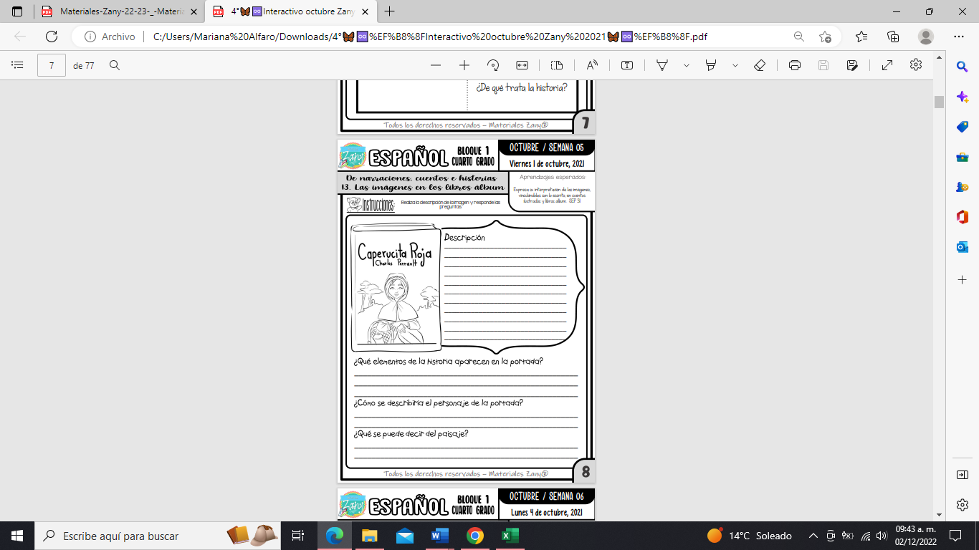

SECRETARIA DE EDUCACIÓN

DIRECCIÓN DE EDUCACIÓN BÁSICA “B”

DEPARTAMENTO DE EDUCACIÓN PRIMARIA

Escuela Primaria **“Profra. Nellie Campobello”**

C.C.T. 10EPR0460N

ZONA Nª 24 SECTOR EDUCATIVO Nº01

Victoria de Durango, Durango

Ciclo escolar 2022-2023

PLAN DE INTERVENCIÓN.

4º

Martes 06 de diciembre de 2022

|  |  |  |  |  |  |
| --- | --- | --- | --- | --- | --- |
| Área de conocimiento | | Unidad de análisis con menor porcentaje. | | Aprendizaje esperado/ contenido con menor porcentaje de aciertos | |
| Lectura | | Interpretar información y realizar inferencias. | | Interpretación de los recursos gráficos y textuales | |
| Actividades | | | | | |
| Inicio:  Socializar con los alumnos generando las siguientes preguntas:  ¿Qué son los recursos gráficos?  ¿Saben que son las historietas y cuáles conocen?  Ver el siguiente video:  https://www.youtube.com/watch?v=vvErhi5yASA | | | | | |
| Desarrollo:  Se les entregará a cada alumno la hoja de trabajo en la cual tendrán que identificar las partes de la historieta de acuerdo a lo que se vio en el video anterior, relacionando los recursos gráficos que se presentan y el nombre de cada una. | | | | | |
| Cierre:  Los alumnos llevarán a revisión su ejercicio. De manera grupal socializarán sus respuestas. | | | | | |
| Evaluación:  El alumno relaciona información específica de la historieta, relacionando los elementos gráficos con su respectivo nombre. | | | | | |
| MAESTRA DE GRUPO |  | | DIRECTOR DE LA ESCUELA | |
|  |  | |  | |
| PROFRA. GRECIA MARLETT SALAS MARTINEZ |  | | PROFR. CARLOS ERIK OCHOA IBARRA | |

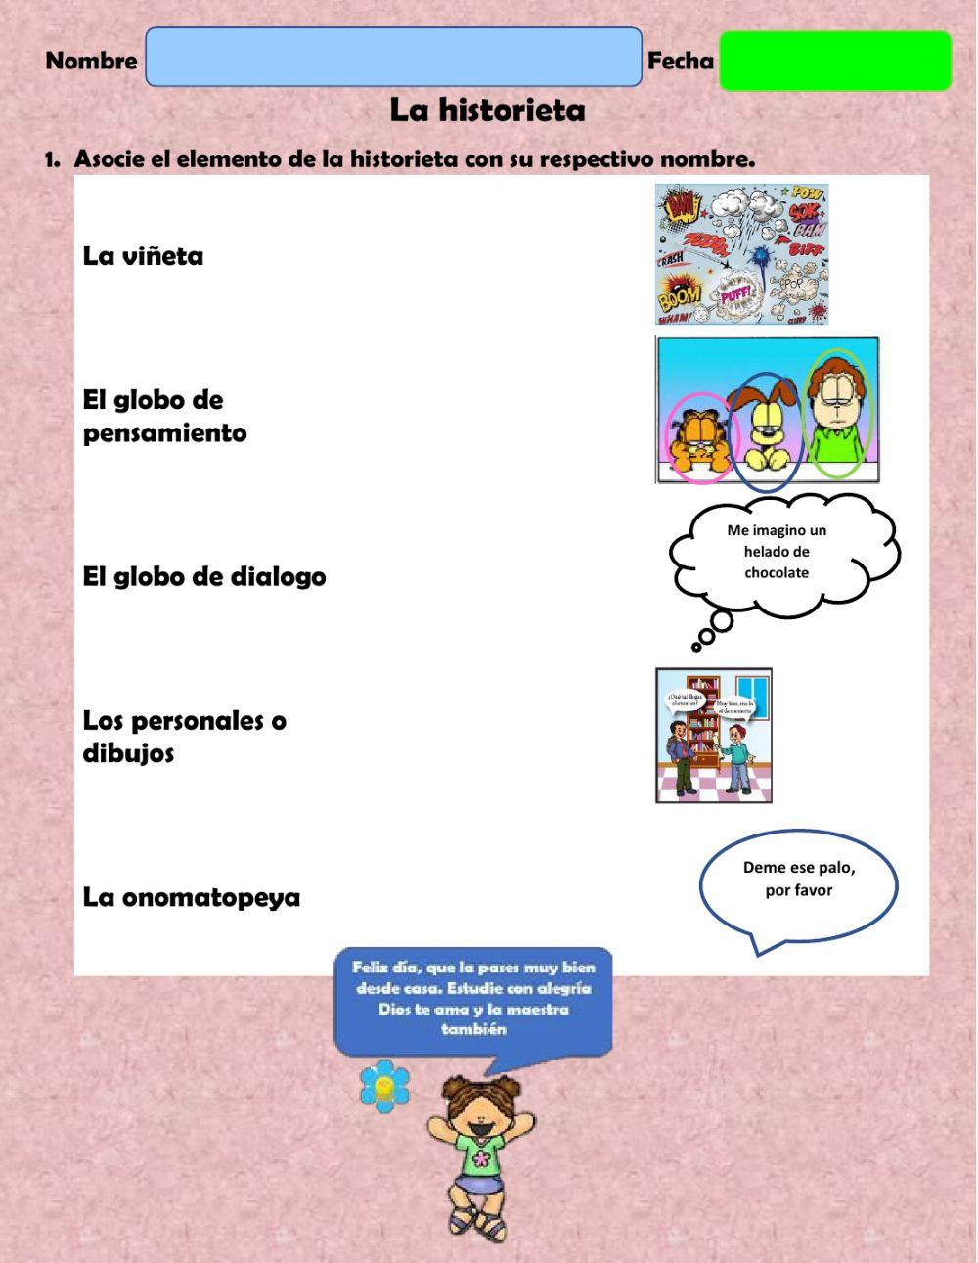

SECRETARIA DE EDUCACIÓN

DIRECCIÓN DE EDUCACIÓN BÁSICA “B”

DEPARTAMENTO DE EDUCACIÓN PRIMARIA

Escuela Primaria **“Profra. Nellie Campobello”**

C.C.T. 10EPR0460N

ZONA Nª 24 SECTOR EDUCATIVO Nº01

Victoria de Durango, Durango

Ciclo escolar 2022-2023

PLAN DE INTERVENCIÓN.

Jueves 07 de diciembre de 2022

|  |  |  |
| --- | --- | --- |
| Área de conocimiento | Unidad de análisis con menor porcentaje. | Aprendizaje esperado/ contenido con menor porcentaje de aciertos |
| Lectura | Interpretar información y realizar inferencias | Interpretación de los recursos gráficos y textuales. |
| Actividades | | |
| Inicio:  De manera grupal observarán el video en el cual se observan cuales son los elementos gráficos en los textos informativos.  <https://www.youtube.com/watch?v=dXsmxkJK0w8> | | |
| Desarrollo:  De manera grupal los alumnos observarán la portada de su libro en la página 49 en la que identificarán los elementos gráficos en una portada.  A continuación los alumnos realizarán un esquema en el que incluyan los elementos gráficos de un texto expositivo.  Con el tema de los aparatos y sistemas del cuerpo que le tocó a cada equipo, los alumnos realizarán una portada para su tema. | | |
| Cierre:  Se les entregará a cada alumno la hoja de trabajo en la cual observarán la portada de una revista e identificarán los elementos gráficos que encuentran en ella. | | |
| Evaluación:  El alumno identifica la función de los elementos gráficos en un texto informativo | | |

|  |  |  |
| --- | --- | --- |
| MAESTRA DE GRUPO |  | DIRECTOR DE LA ESCUELA |
|  |  |  |
| PROFRA. GRECIA MARLETT SALAS MARTINEZ |  | PROFR. CARLOS ERIK OCHOA IBARRA |

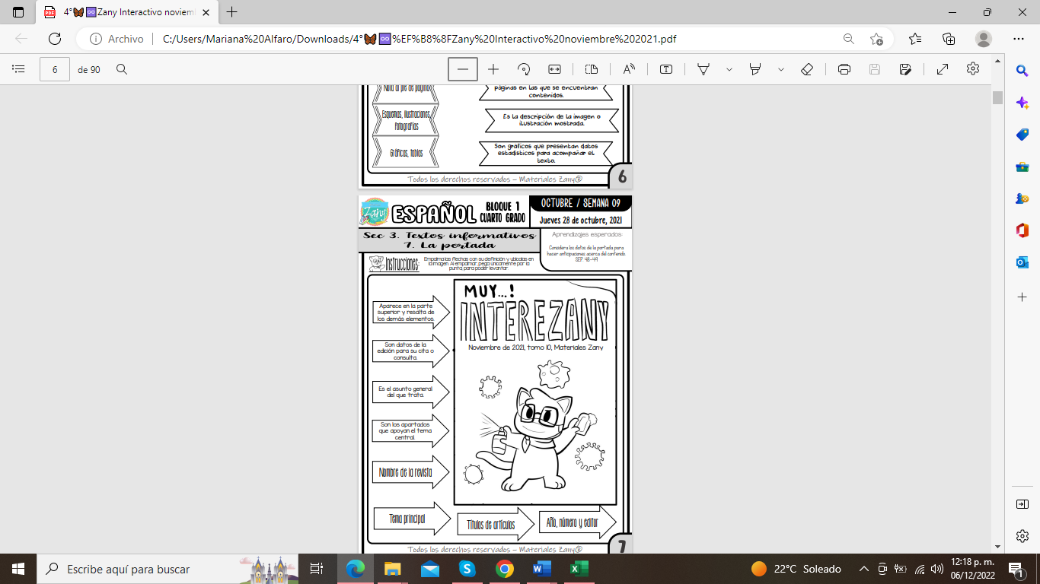

SECRETARIA DE EDUCACIÓN

DIRECCIÓN DE EDUCACIÓN BÁSICA “B”

DEPARTAMENTO DE EDUCACIÓN PRIMARIA

Escuela Primaria **“Profra. Nellie Campobello”**

C.C.T. 10EPR0460N

ZONA Nª 24 SECTOR EDUCATIVO Nº01

Victoria de Durango, Durango

Ciclo escolar 2022-2023

PLAN DE INTERVENCIÓN.

Miércoles 18 de Enero de 2023

|  |  |  |
| --- | --- | --- |
| Área de conocimiento | Unidad de análisis con menor porcentaje. | Aprendizaje esperado/ contenido con menor porcentaje de aciertos |
| Lectura | Interpretar información y realizar inferencias | Interpretación de los recursos gráficos y textuales. |
| Actividades | | |
| Inicio:  De manera grupal los alumnos comentarán: recuerdan ¿cuáles eran los elementos gráficos en un texto? Los alumnos observarán el siguiente video:  <https://www.youtube.com/watch?v=dXsmxkJK0w8> | | |
| Desarrollo:  De manera individual los alumnos observarán la hoja de trabajo del reporte de encuesta, de acuerdo con los datos otorgados los alumnos contestarán las preguntas planteadas.  Los alumnos se organizarán por equipos y con la información recabada en su informe de encuesta los alumnos elaborarán un recurso gráfico (tabla o gráfica) para acompañar su nota informativa. | | |
| Cierre:  Los alumnos mostrarán el recurso gráfico que realizaron y con ayuda de la maestra realizarán correcciones. | | |
| Evaluación:  El alumno realiza un elemento gráfico que acompañará a la información de su nota informativa. | | |

|  |  |  |
| --- | --- | --- |
| MAESTRA DE GRUPO |  | DIRECTOR DE LA ESCUELA |
|  |  |  |
| PROFRA. MARIANA ADILENE ALFARO CORRAL |  | PROFR. CARLOS ERIK OCHOA IBARRA |

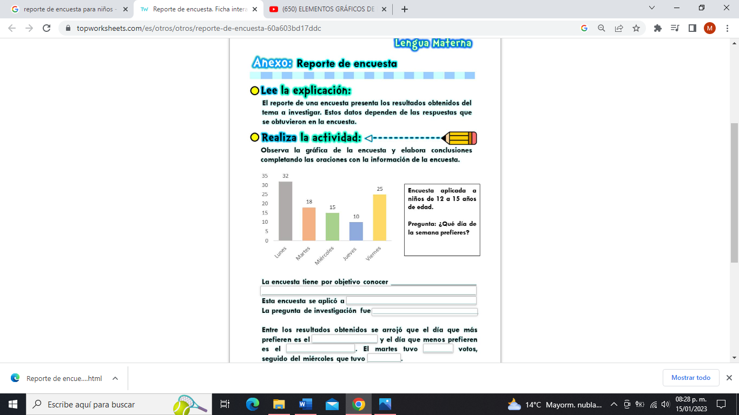

SECRETARIA DE EDUCACIÓN

DIRECCIÓN DE EDUCACIÓN BÁSICA “B”

DEPARTAMENTO DE EDUCACIÓN PRIMARIA

Escuela Primaria **“Profra. Nellie Campobello”**

C.C.T. 10EPR0460N

ZONA Nª 24 SECTOR EDUCATIVO Nº01

Victoria de Durango, Durango

Ciclo escolar 2022-2023

PLAN DE INTERVENCIÓN.

Jueves 19 de Enero de 2023

|  |  |  |
| --- | --- | --- |
| Área de conocimiento | Unidad de análisis con menor porcentaje. | Aprendizaje esperado/ contenido con menor porcentaje de aciertos |
| Lectura | Interpretar información y realizar inferencias | Interpretación de los recursos gráficos y textuales. |
| Actividades | | |
| Inicio:  De manera grupal los alumnos comentarán: ¿Cuáles son las partes de una nota informativa o noticia? | | |
| Desarrollo:  De manera individual los alumnos observarán la hoja de trabajo en la cual identificarán los elementos de una nota informativa en un periódico.  De manera individual se les proporcionará un elemento grafico de una noticia y los alumnos escribirán un título que crean que sea adecuado para este elemento gráfico. | | |
| Cierre:  Los alumnos mostrarán el recurso gráfico que les tocó y el titular que inventaron para el mismo. | | |
| Evaluación:  El alumno identifica los elementos de una nota informativa y su relación con el título del mismo. | | |

|  |  |  |
| --- | --- | --- |
| MAESTRA DE GRUPO |  | DIRECTOR DE LA ESCUELA |
|  |  |  |
| PROFRA. MARIANA ADILENE ALFARO CORRAL |  | PROFR. CARLOS ERIK OCHOA IBARRA |

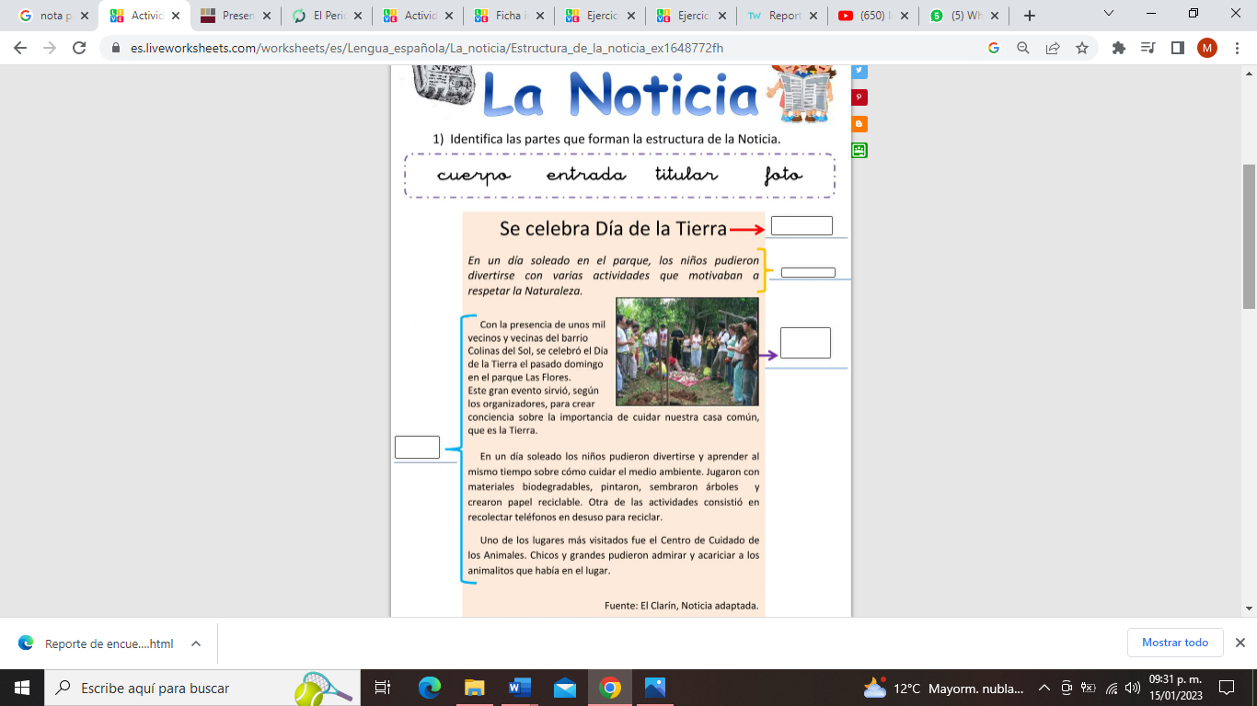

SECRETARIA DE EDUCACIÓN

DIRECCIÓN DE EDUCACIÓN BÁSICA “B”

DEPARTAMENTO DE EDUCACIÓN PRIMARIA

Escuela Primaria **“Profra. Nellie Campobello”**

C.C.T. 10EPR0460N

ZONA Nª 24 SECTOR EDUCATIVO Nº01

Victoria de Durango, Durango

Ciclo escolar 2022-2023

PLAN DE INTERVENCIÓN.

Jueves 26 de Enero de 2023

|  |  |  |
| --- | --- | --- |
| Área de conocimiento | Unidad de análisis con menor porcentaje. | Aprendizaje esperado/ contenido con menor porcentaje de aciertos |
| Lectura | Interpretar información y realizar inferencias. | Integra información de diversas fuentes para la elaboración de un texto. |
| Actividades | | |
| Inicio:  De manera grupal los alumnos comentarán: ¿Para qué te sirve una ficha de resumen? | | |
| Desarrollo:  De manera individual cada alumno rescatara las ideas principales del tema de contaminación por su comunidad que se vio anteriormente, para después pasar la información a la ficha de resumen, obteniendo la información más importante del tema. La ficha tiene que tener los siguientes elementos:   * Analizar la información * Tiene que ser breve y global * Entre 250 a 300 palabras | | |
| Cierre:  Los alumnos pegaran la ficha de resumen en su libreta de SISAT y algunos la leerán frente a sus compañeros. | | |
| Evaluación:  El alumno identifica los elementos de una ficha de resumen y logra rescatar las ideas principales. | | |

|  |  |  |
| --- | --- | --- |
| MAESTRA DE GRUPO |  | DIRECTOR DE LA ESCUELA |
|  |  |  |
| PROFRA. MARIANA ADILENE ALFARO CORRAL |  | PROFR. CARLOS ERIK OCHOA IBARRA |

SECRETARIA DE EDUCACIÓN

DIRECCIÓN DE EDUCACIÓN BÁSICA “B”

DEPARTAMENTO DE EDUCACIÓN PRIMARIA

Escuela Primaria **“Profra. Nellie Campobello”**

C.C.T. 10EPR0460N

ZONA Nª 24 SECTOR EDUCATIVO Nº01

Victoria de Durango, Durango

Ciclo escolar 2022-2023

PLAN DE INTERVENCIÓN.

Jueves 27 de Enero de 2023

|  |  |  |
| --- | --- | --- |
| Área de conocimiento | Unidad de análisis con menor porcentaje. | Aprendizaje esperado/ contenido con menor porcentaje de aciertos |
| Lectura | Interpretar información y realizar inferencias. | Integra información de diversas fuentes para la elaboración de un texto. |
| Actividades | | |
| Inicio:  De manera grupal los alumnos comentarán: ¿Qué son las fuentes de información? | | |
| Desarrollo:  De manera individual los alumnos leerán los dos textos que se encontraran en el anexo 1, el tema será La contaminación ambiental, en cual tendrán que rescatar la información más importante de cada uno y en su libreta de SISAT realizaran su texto con las ideas principales, cuidando la ortografía y la coherencia al momento de leerla. | | |
| Cierre:  Los alumnos de manera grupal compartirán el texto que realizaron. | | |
| Evaluación:  El alumno identifica las ideas principales de un texto. | | |

|  |  |  |
| --- | --- | --- |
| MAESTRA DE GRUPO |  | DIRECTOR DE LA ESCUELA |
|  |  |  |
| PROFRA. MARIANA ADILENE ALFARO CORRAL |  | PROFR. CARLOS ERIK OCHOA IBARRA |

**Textos de contaminación ambiental.**

1 Fuente: https://actividadeseducativas.net/contaminacion-ambiental-cuarto-de-primaria/

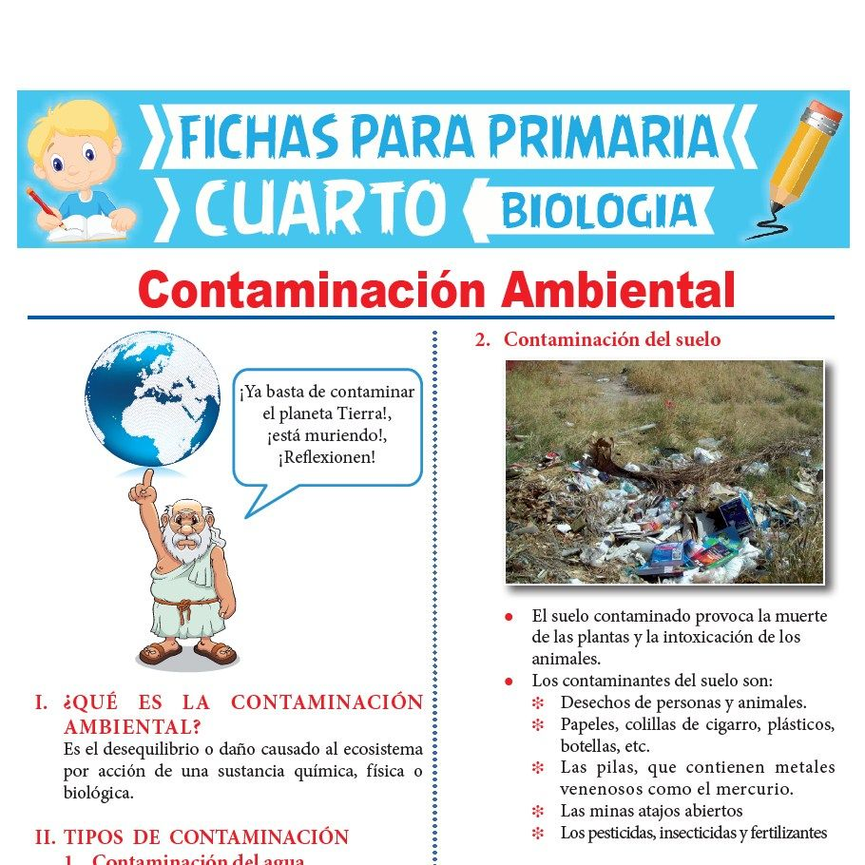

2 Fuente:

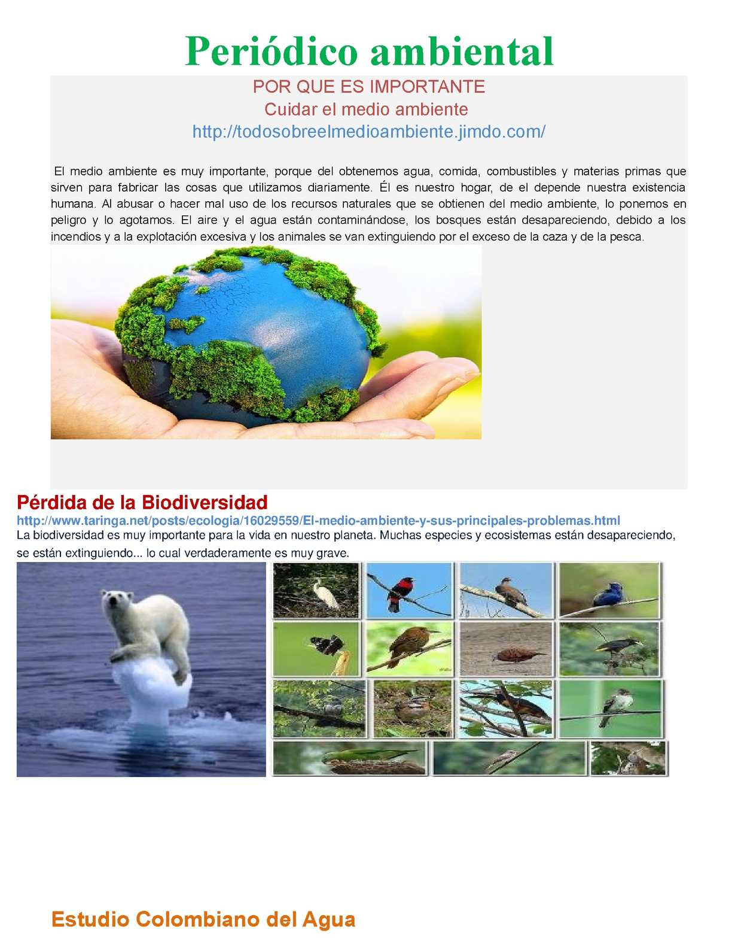

SECRETARIA DE EDUCACIÓN

DIRECCIÓN DE EDUCACIÓN BÁSICA “B”

DEPARTAMENTO DE EDUCACIÓN PRIMARIA

Escuela Primaria **“Profra. Nellie Campobello”**

C.C.T. 10EPR0460N

ZONA Nª 24 SECTOR EDUCATIVO Nº01

Victoria de Durango, Durango

Ciclo escolar 2022-2023

PLAN DE INTERVENCIÓN.

Martes 31 de Enero de 2023

|  |  |  |
| --- | --- | --- |
| Área de conocimiento | Unidad de análisis con menor porcentaje. | Aprendizaje esperado/ contenido con menor porcentaje de aciertos |
| Lectura | Interpretar información y realizar inferencias. | Integra información de diversas fuentes para la elaboración de un texto. |
| Actividades: | | |
| Inicio:  De manera grupal los alumnos comentarán: ¿saben qué son los textos narrativos?, ¿qué tipos de texto narrativos conocen?, ¿conocen cuales son las características de estos textos?  Los alumnos observarán el siguiente video <https://www.youtube.com/watch?v=iZxyfQw7ge0> | | |
| Desarrollo:  De manera grupal los alumnos darán lectura al texto informativo “los textos narrativos” del anexo 1, con un color rojo identificarán los subtemas o elementos de los textos narrativos y con un color azul rescatarán la descripción de cada uno de los elementos.  De manera individual los alumnos realizarán un esquema con la ayuda del anexo 2 realizarán un esquema donde integren información del texto leído. | | |
| Cierre:  Los alumnos de manera grupal compartirán el esquema que realizaron y socializarán si se parecen entre ellos. | | |
| Evaluación:  El alumno integra información de diversas fuentes para la elaboración de un esquema. | | |

|  |  |  |
| --- | --- | --- |
| MAESTRA DE GRUPO |  | DIRECTOR DE LA ESCUELA |
|  |  |  |
| PROFRA. MARIANA ADILENE ALFARO CORRAL |  | PROFR. CARLOS ERIK OCHOA IBARRA |

Texto narrativo

Revisión por **Eva Andrés Vicente**

Licenciada en Filología Clásica

¿Qué es un texto narrativo?

Un texto narrativo es un relato en el que se cuenta una historia real o ficticia que ocurre en un lugar y tiempo concretos.

En la vida cotidiana, la narración forma parte esencial de nuestra forma de comunicarnos, dado que se trata de una forma de contar una sucesión de hechos en la que un sujeto o grupo de personajes realiza una serie de acciones que tienen un desenlace.

¿Cuáles son los tipos de texto narrativo?

Estos son algunos tipos de textos narrativos:

* **Cuento**: narración breve, con pocos personajes y desenlace rápido.
* **Leyenda**: narraciones que mezclan hechos reales y sobrenaturales.
* **Mito**: historia de corte fantástico que explica el origen de un lugar o un suceso.
* **Novela**: narración real o ficticia, mucho más extensa y compleja que un cuento.
* **Poesía épica**: narración de hechos legendarios reales o ficticios.
* **Crónica**: texto que sigue un orden temporal de los hechos para contar una historia.
* **Noticia**: género periodístico que narra brevemente un suceso actual.
* **Reportaje**: investigación periodística extensa sobre una persona o hecho.
* **Biografía**: narración sobre la vida de una persona y sus momentos más relevantes.

## ¿Cuál es la estructura del texto narrativo?

#### **Introducción**

Es la presentación del lugar, del tiempo y de los personajes de la narración.

#### **Desarrollo**

Es la parte donde se plantea el problema o los obstáculos a los que se deben enfrentar los personajes.

#### **Desenlace**

Nos presenta la resolución del conflicto y la conclusión de la historia.

## ¿Cuáles son las características del texto narrativo?

Estas son las **características y elementos** más relevantes del texto narrativo:

### **Puede ser real o ficticio**

En los textos narrativos, lo que se cuenta puede pertenecer al plano de la realidad, pero también puede tratarse de una serie de eventos enmarcados en la fantasía o la ficción.

**Puede tener uno o más personajes**

En el texto narrativo no existen límites en cuanto al número de personajes, puede tener uno solo o varios personajes. Estos pueden ser protagonistas o tener una participación secundaria.

Anexo 2

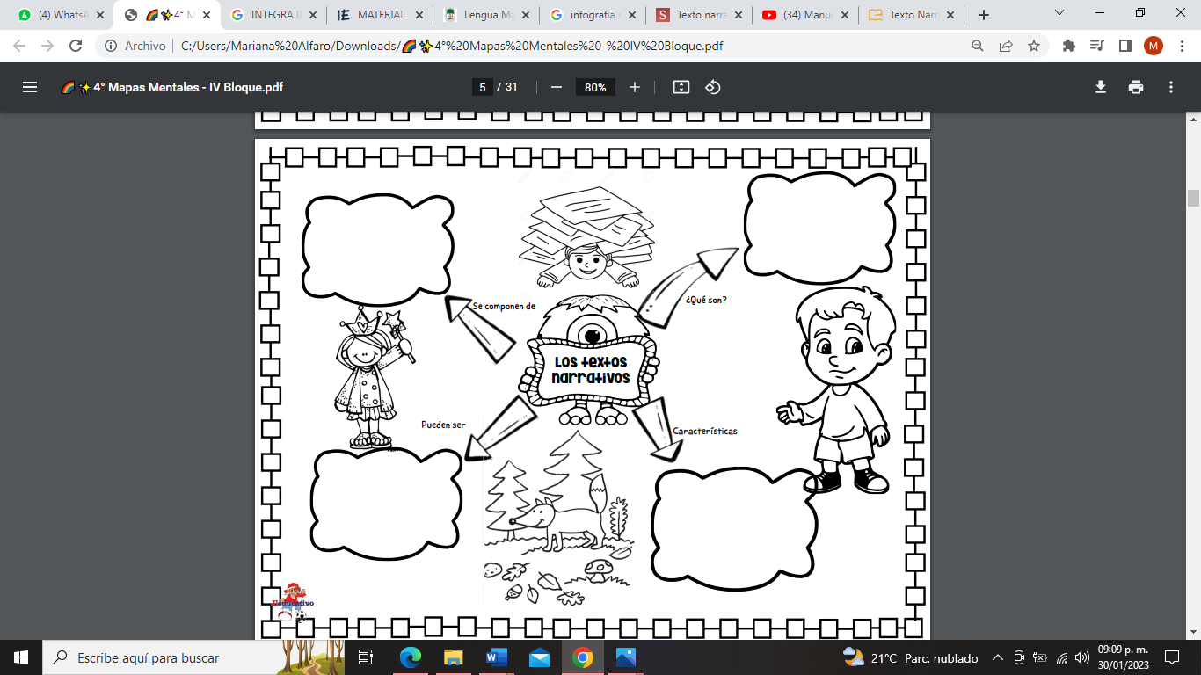

SECRETARIA DE EDUCACIÓN

DIRECCIÓN DE EDUCACIÓN BÁSICA “B”

DEPARTAMENTO DE EDUCACIÓN PRIMARIA

Escuela Primaria **“Profra. Nellie Campobello”**

C.C.T. 10EPR0460N

ZONA Nª 24 SECTOR EDUCATIVO Nº01

Victoria de Durango, Durango

Ciclo escolar 2022-2023

PLAN DE INTERVENCIÓN.

Jueves 02 de febrero de 2023

|  |  |  |
| --- | --- | --- |
| Área de conocimiento | Unidad de análisis con menor porcentaje. | Aprendizaje esperado/ contenido con menor porcentaje de aciertos |
| Lectura | Interpretar información y realizar inferencias. | Integra información de diversas fuentes para la elaboración de un texto. |
| Actividades: | | |
| Inicio:  De manera grupal los alumnos comentarán:  ¿Qué textos narrativos conoces?, escuchar las respuestas de os alumnos. | | |
| Desarrollo:  De manera individual cada alumno leerá la lectura del anexo 1, y realizara las preguntas que vienen después de la lectura, tendrán que identificar el inicio, el desarrollo y el desenlace de la ficha del texto narrativo. | | |
| Cierre:  Los alumnos de manera grupal compartirán sus respuestas y observar si todos los alumnos pudieron identificar correctamente lo que se pedía. | | |
| Evaluación:  El alumno logra rescatar la información de un texto narrativo e identifica sus características. | | |

|  |  |  |
| --- | --- | --- |
| MAESTRA DE GRUPO |  | DIRECTOR DE LA ESCUELA |
|  |  |  |
| PROFRA. MARIANA ADILENE ALFARO CORRAL |  | PROFR. CARLOS ERIK OCHOA IBARRA |

